Basisleerervaringen AN Hulpkaart 4
Pedagogische begeleidingsdienst

BLE AN Hulpkaart 4: ‘Ik ben wie ik ben, wat voel ik me goed’
  - 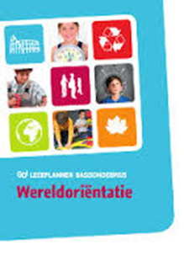
- Basisleerervaringen AN | - Leerplandoelen | - Diploma’s
Ik 1: Ik kan mezelf voorstellen. | 31105 zich op een assertieve wijze voorstellen | Diploma  - Ik kan je vertellen over mezelf
Ik 2: Ik ben echt en toon mijn gevoelens. | 31103 in een niet- conflict geladen situatie, eigen indrukken, gevoelens, verlangens, gedachten en waarderingen spontaan uitdrukken | Diploma  - Ik toon/ vertel wat ik voel
Ik 3: Ik maak duidelijk wat ik kan (talenten en beperkingen) . | 31301 opsommen welke activiteiten en klastaken ze graag en niet zo graag doen en die waarderend vergelijken met klasgenoten  31303 aangeven in welke activiteiten en klastaken ze zelf sterk en minder sterk zijn | Diploma  - Ik toon/ vertel over mijn talent
Ik 4: Ik neem mijn verantwoordelijkheid op t.o.v. een taak (ik bezin vooraleer ik begin en ik maak af waaraan ik begonnen ben) | 35303 Orde houden en brengen in een beperkte ruimte (bijv. de speelhoek, hun bank ordelijk houden, …  35303 Orde houden en brengen in de klas en in de school  Nederlands: 1.1.1 3 // OD 1.6 ET 4.8* Bereid zijn om te luisteren en te spreken en zich in te leven in de boodschap.  Nederlands: 1.2.1 5 1.2.1 5 // ET 4.8* TBS ET 6.1* Bereid zijn na te denken en te reflecteren op het eigen lees- en schrijfgedrag en hun handelen aan te passen. | Diploma  - Ik werk mijn taak ordelijk af
Ik 5: Ik kan keuzes maken  - Ik kan een keuze maken zonder mij te laten leiden door wat anderen kiezen  - Ik kan mij aan een gemaakte keuze houden  - (ik kan uitleggen waarom ik een bepaalde keuze maak) | 31413 Eigen kwaliteitscriteria opsommen waaraan een product moet voldoen n.a.v. een geplande aankoop. | Diploma  - Ik kan kiezen
Ik 6: Ik kan zelfgestuurd werken  - Ik kan het materiaal dat ik nodig heb om een taak uit te voeren klaarleggen  - Ik kan het materiaal dat ik gebruikt heb om een taak uit te voeren opruimen  - Ik kan zonder toezicht van de juf of meester werken  - Ik kan een opdracht die ik krijg zelfstandig uitvoeren  - Ik kan werken zonder mij te laten afleiden  - Ik kan werken zonder anderen te storen | 31206 Begrijpbare en uitvoerbare instructies van de leraar uitvoeren.  31112 Tonen dat ze kunnen omgaan met uitgestelde aandacht.  Nederlands Fr 5.4// ET 4 Fr 5.9 // ET 9De leerling passen indien nodig volgende strategieën toe: …  Nederlands 1.2.2 141 // TBS ET 6.5 ET 5.1- 5.4 Een eigen woordenlijst aanleggen.  Nederlands 1.2.2 142 TBS ET 6.5 ET 5.1-5.4 Een woordenweb maken met associaties. | Diploma  Nota: hierop wordt geen diploma toegekend , omdat de zelfsturing in elk diploma van het portfolio is opgenomen  - Ik draag zorg voor materiaal
Ik 7: Ik kan problemen oplossen  - Ik kan ideeën bedenken om het probleem op te lossen  - Ik probeer mogelijke oplossingen uit en zie of het lukt  - Ik kan hulp vragen bij het oplossen van een probleem  - Praktische (en reeds gekende ) problemen kan ik vaak zelf oplossen  - Als ik een probleem opgelost heb toon/ (vertel) ik wat ik deed om tot een goede oplossing te komen | 35304 Suggesties geven voor het (her)inrichten van de klas (bijv. de klasinrichting wijzigen, de stoelen schikken rond een tafel …).  35304 Suggesties geven voor het (her)inrichten van de onmiddellijke schoolomgeving (bijv. in relatie met verkeersveiligheid).  35304 Suggesties geven voor het (her)inrichten van de school (bijv. herinrichting van de speelplaats).  31381 Binnen hun mogelijkheden actiegerichte oplossingen voor problemen in de samenleving en de wereld verwoorden.  33101 Bij een technisch probleem creatieve oplossingen bedenken en toelichten.  35304 Suggesties geven voor het (her)inrichten van de gemeente (bijv. in relatie met de ruimtelijke ordening).  33408 Onderzoeken waarom het gebruikte technisch systeem niet of onvoldoende functioneert.  Nederlands Fr 5.4// ET 4 Fr 5.9// ET 9 De leerling passen indien nodig volgende strategieën toe:  Nederlands 1.1.3 46 // OD 2.4 ET 2.1 ET 2.5 Uitleggen hoe ze bij een activiteit van plan zijn te werk te gaan of hoe ze te werk zijn gegaan.  Vb. ‘1) Lezen, 2) verbinden’: symbolen op het blad geven aan dat de lln. eerst het woord moeten lezen en daarna verbinden met de juiste afbeelding; de lln. | Diploma  - Ik kan een probleem oplossen
Ik 8: Ik leef veilig en gezond (voeding, beweging, lichaamshygiëne, veiligheid, gezondheid, omgaan met ziekte, enz) | 32801 afval sorteren aan de hand van eenvoudige, gangbare criteria (bijv glas, papier, karton,…)  32106 een houding van zorg en respect voor de natuur  32802 afval deponeren in de daarvoor bestemde opslagmogelijkheden in de klas en de school (bijv. papier, karton, glas, pmd, batterijen, inktpatronen  32703 verwoorden dat voedingsgewoontes gezond of ongezond kunnen zijn (bijv. niet eenzijdig, met mate, regelmaat,…)  32709 het belang van een goede lichaamshouding, voldoende rust en voldoende beweging verwoorden.  32721 situaties en gedragingen herkennen die schadelijk of bevorderlijk kunnen zijn voor hun gezondheid. (overdadig lawaai, (on)aangepaste kledij, medicatiegebruik…)  32711 goede gewoonten tonen in hun dagelijkse hygiëne en eenvoudige handelingen uitvoeren die daarvoor nodig zijn (bijv. wassen, toiletgebruik, haarverzorging, tandhygiëne, handhygiëne, hygiëne eigen aan de puberteit…)  LP Natuur p 47 | Diploma  - Ik kan je vertellen over mijn voeding  - Ik weet: mijn voeding  - Ik verzorg mijn lichaam (natuur 3)

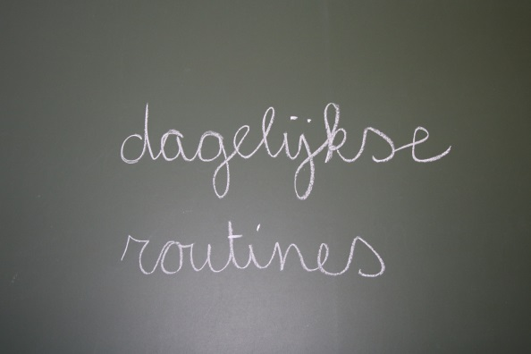
- Basisleerervaringen AN | - Mogelijke routines
Ik 1: Ik kan mezelf voorstellen. | Tijdens het kringgesprek over het voorbije weekend kan ik tonen / vertellen wat ik gedaan heb, wat ik heb ervaren.
Ik 2: Ik ben echt en toon mijn gevoelens. | Bij het betreden van de klas duid ik op een gevoelensmeter aan hoe ik me voel.  Ik kan hierover een kort gesprekje voeren met de leerkracht en/of medeleerlingen.  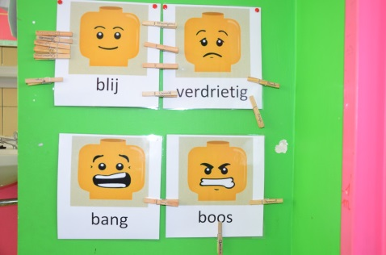
Ik 3: Ik maak duidelijk wat ik kan (talenten en beperkingen) . | Tijdens het (her-)verdelen van de klastaken kan ik verduidelijken welke taken ik goed kan / graag doe.
Ik 7: Ik kan problemen oplossen  - Ik kan ideeën bedenken om het probleem op te lossen  - Ik probeer mogelijke oplossingen uit en zie of het lukt  - Ik kan hulp vragen bij het oplossen van een probleem  - Praktische (en reeds gekende ) problemen kan ik vaak zelf oplossen  - Als ik een probleem opgelost heb toon/ (vertel) ik wat ik deed om tot een goede oplossing te komen | Ik kan mijn taken gestructureerd en verzorgd afwerken.  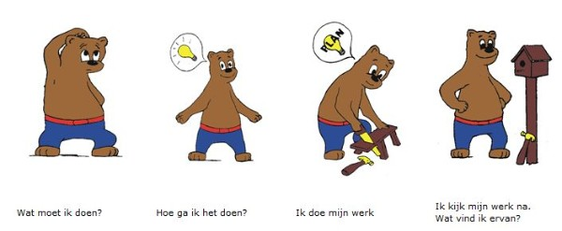
Ik 8: Ik leef veilig en gezond (voeding, beweging, lichaamshygiëne, veiligheid, gezondheid, omgaan met ziekte, enz) | Na toiletgebruik was ik mijn handen, al dan niet met behulp van een stappenplan.  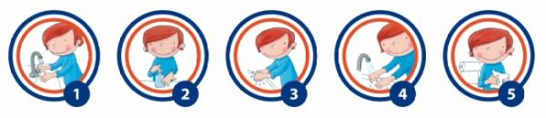
… | …

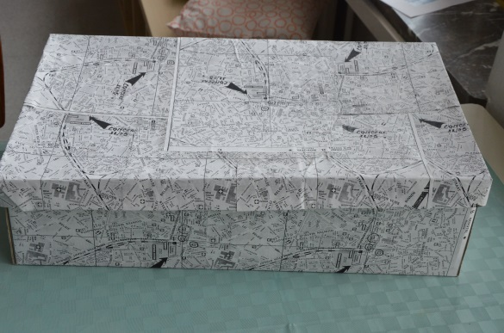
- Basisleerervaringen AN | - Mogelijke ontdekdozen
Ik 2: Ik ben echt en toon mijn gevoelens. | Ontdekdoos ‘Gevoelens’ ZIE FICHE ONTDEKDOOS ‘GEVOELENS’
Ik 3: Ik maak duidelijk wat ik kan (talenten en beperkingen) . | Ontdekdoos ‘Tentoonstelling van mezelf’ ZIE FICHE ONTDEKDOOS ‘TENTOONSTELLING VAN MEZELF’
Ik 8: Ik leef veilig en gezond (voeding, beweging, lichaamshygiëne, veiligheid, gezondheid, omgaan met ziekte, enz) | Ontdekdoos ‘Afval sorteren’: ZIE FICHE ONTDEKDOOS ‘AFVAL SORTEREN’
… | …

Zie ook hulpkaart 3 ‘Ik verwerk de wereld creatief’ en hulpkaart 6 ‘Ik druk me uit’
Zie ook Hulpkaart 1 ‘Ik ontdek en ervaar de wereld’, Tijd 5: ‘Ik vertel op een chronologische manier over mijn leven’
Zie ook Hulpkaart 1 ‘Ik ontdek en ervaar de wereld’ natuur 6: Ik kan afval sorteren

